2011-05-04
Nummer:
uw-c720-1
Datum:
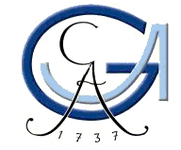

Gefahrstoffbezeichnung

AMMONIAKLÖSUNG 25% ≤C

farblos
Farbe:
flüssig
Form:

stechend
Geruch:

BETRIEBSANWEISUNG

gem. § 14 GefStoffV

Georg-August-Universität Göttingen

Arbeitsbereich:
Fakultät für Chemie

Arbeitsplatz/Tätigkeit:
Labor
Bearbeiter/in:
F. Kost

Gefahren für Mensch und Umwelt

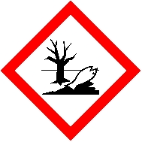
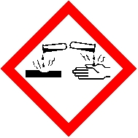
AGW 14 mg/m³

H314 Verursacht schwere Verätzungen der Haut und schwere Augenschäden.
H400 Sehr giftig für Wasserorganismen.

GHS-Einstufung: Hautreizend, Kategorie 1B. Akute aquatische Toxizität, Kategorie 1.

WGK 2 - wassergefährdend
Lösung ist ätzend, umweltgefährlich, flüssig, farblos, riecht stechend, ist in Wasser löslich, nicht brennbar, leichter als Wasser, wassergefährdend, reagiert stark alkalisch. Dämpfe können mit Luft ein explosionsfähiges Gemisch bilden.
Mit folgenden Stoffen besteht Explosionsgefahr und/oder Gefahr der Bildung giftiger Gase: starke Laugen (es kann entstehen: Ammoniak), Acrolein, Antimonwasserstoff/Hitze, Bor, Bromwasserstoff, Chlorate, Chlorwasserstoff, Chrom(VI)-oxid (CrO₃), Chromylchlorid, Dimethylsulfat, Ethylenoxid (Polymerisation), Fluorwasserstoff, Halogene, Halogen-Halogenverbindungen, Halogenoxide, Kohlendioxid, Luft, Oxidationsmittel, Phosgen, Phosphoroxide, Quecksilber/Wasser, Salpetersäure, Sauerstoff, Säuren, Schwefeldioxid, Schwefelwasserstoff, Silberverbindungen (beim Lagern), Stickstoffoxide, Stickstofftrichlorid (Zersetzung), Wasserstoffperoxid.
Metalle und Metalllegierungen (Zink, Kupfer, Aluminium, Blei, Nickel, Silber) werden angegriffen und bei längerem Kontakt zerstört. Sehr giftig für Wasserorganismen.

Schutzmaßnahmen und Verhaltensregeln

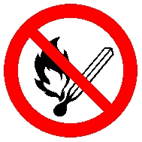
Technische Schutzmaßnahmen und Verhaltensregeln
Arbeitsstätte: Für gute Be- und Entlüftung sorgen. Eine eventuelle Absaugung möglichst nahe an der Arbeitsstelle anbringen. Gefäße nicht offen stehen lassen. Von starken Wärmequellen fernhalten, starker Sonnenbestrahlung nicht aussetzen.

1 of 2
Seite:
Ersteller
Ab-/Umfüllen: Entsprechend dem Verfahren: geringe Fallhöhe wählen zur Vermeidung der Spritzgefahr oder Trichter, Pumpen und Heber benutzen oder im geschlossenen System zuführen. Nur in gekennzeichnete Gefäße umfüllen. Keine Metallgefäße benutzen. Trichter, Pumpen und Heber sind nach Benutzung sachgerecht zu reinigen.
Transport: Gefäße geschlossen halten. Lösung nur im Originalbehälter bzw. zugelassenen Behälter transportieren und beim Transport von zerbrechlichen Gefäßen geeignete Überbehälter benutzen.
Lagerung: Gefäße nicht in Durchgängen oder Durchfahrten, Treppenräumen, Gebäude- oder Stockwerksfluren lagern oder bereitstellen. Gefäße bruchsicher, dicht geschlossen, an einem kühlen, trockenen und gut gelüfteten Ort lagern. Getrennt lagern von: siehe Gefahren für Mensch und Umwelt.


Organisatorische Schutzmaßnahmen
Arbeitsmedizinische Vorsorge:
- Keine arbeitsmedizinische Vorsorge vorgeschrieben.
Prüfung Anlagen und Geräte:
- Lüftung und Absaugung: tägliche Sicht- und Funktionsprüfung der Absauganlagen.
Informationen zu Lagermenge und Lagerort beachten:
- Nicht mehr als Tagesbedarf und getrennt von anderen Gefahrstoffen am Arbeitsplatz aufbewahren.


Aufbewahrung persönliche Schutzausrüstung:
- Schutz- bzw. Arbeitskleidung nicht mit Straßenkleidung zusammen aufbewahren.


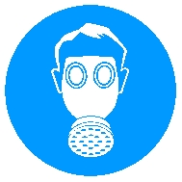

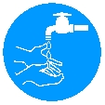

Hygienische Schutzmaßnahmen und Verhaltensregeln
Während des Umgangs keine Nahrungs- und Genussmittel zu sich nehmen. Keine Nahrungsmittel und Getränke im Arbeits- und Lagerraum aufbewahren. Nach Beendigung der Arbeit und vor den Pausen Hände gründlich reinigen und pflegen.

Verhalten im Gefahrfall

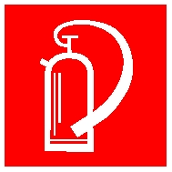
Maßnahmen zur Brandbekämpfung
Lösung selbst brennt nicht, Löschmaßnahmen auf Umgebung abstimmen.
Im Brandfall Freisetzung von Ammoniak.

Maßnahmen nach unbeabsichtigter Freisetzung
Mit saugfähigem, nicht brennbarem Material aufnehmen und in einem beständigen, verschließbaren, gekennzeichneten Gefäß sammeln und sachgerecht entsorgen. Nachreinigen. Nicht in Erdreich, Gewässer oder Kanalisation gelangen lassen.

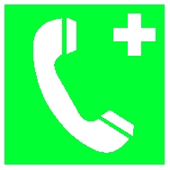
Wichtige Rufnummern:
Feuerwehr: 112
Rettungsleitstelle: 112 Ersthelfer: siehe Aushang Verbandskasten

Erste Hilfe


Nach Hautkontakt Betroffene Stellen sofort mit viel Wasser reinigen und pflegen. Mit sterilem Verbandsmaterial abdecken. Bei Hautreizung Arzt aufsuchen.
Nach Augenkontakt: Unter fließendem Wasser oder mit fertigen Lösungen bei weit geöffnetem Lidspalt mehrere Minuten (15 min.) spülen. Bei anhaltendem Reizzustand oder Entzündung Facharzt aufsuchen.
Nach Verschlucken: Mund ausspülen. Viel Wasser trinken lassen. Erbrechen vermeiden (Perforationsgefahr). Sofort Arzt aufsuchen. Keine Neutralisationsversuche.
Nach Einatmen: Frischluft einatmen lassen. Atemwege freihalten. Bei Unwohlsein Arzt aufsuchen.
Nach Kleidungskontakt: Verunreinigte Kleidung wechseln. Vor Wiederverwendung gründlich reinigen.
Hinweise für den Arzt: Sicherheitsdatenblatt bzw. Betriebsanweisung beachten.
Hinweise für Ersthelfer: Auf Selbstschutz achten.

Sachgerechte Entsorgung

2 of 2
Seite:
Unterschrift(en)
Verantwortl.:
Ersteller
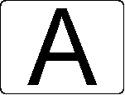

Die Richtlinie zur Entsorgung von Abfällen des jeweiligen Instituts beachten.
Abfälle/Reste in einem beständigen, verschließbaren, gekennzeichneten Gefäß sammeln. In Gängen und Flucht- und Rettungswegen dürfen keine Abfälle oder sonstigen Gegenstände abgestellt werden.
Nicht in Ausguss oder Mülltonne schütten! Als Sondermüll entsorgen. Für die Entsorgung von Restmengen ist das Zentrale Sammellager zuständig, Tel.: 3124.

Persönliche Schutzmaßnahmen und Verhaltensregeln
Handschutz: Schutzhandschuhe nach DIN EN 374 benutzen aus: bei Vollkontakt: Handschuhmaterial Butylkautschuk, Schichtstärke 0,7 mm, Durchbruchzeit > 480 min; bei Spritzkontakt: Handschuhmaterial Viton, Schichtstärke 0,7 mm, Durchbruchzeit > 120 min. Angaben des Handschuhherstellers zu Durchlässigkeiten und Durchbruchzeiten und die besonderen Bedingungen am Arbeitsplatz beachten.
Atemschutz: Filtergerät mit Gasfilter Typ K, Kennfarbe Grün, verwenden bei Auftreten von Dämpfen, unzureichender Belüftung, Überschreitung des Arbeitsplatzgrenzwerts.
Augenschutz: Schutzbrille nach DIN EN 166 mit Codezahl 3 gegen Spritzgefahr benutzen.

